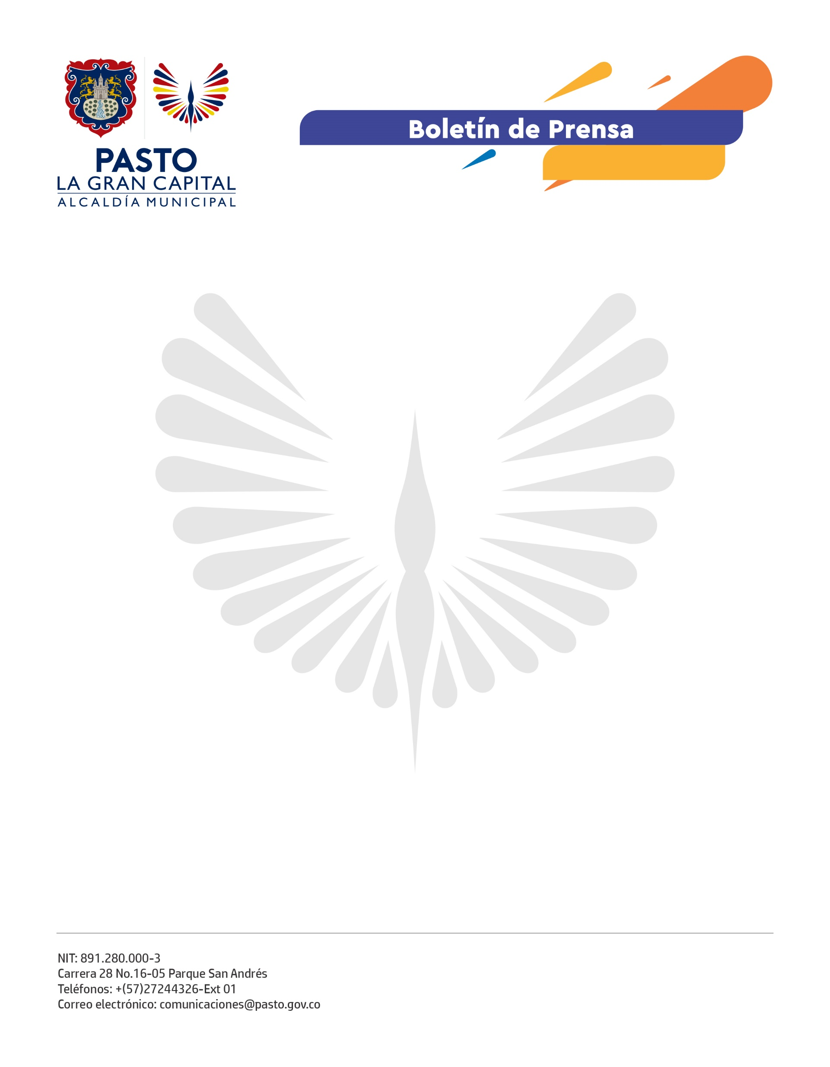
No. 561
29 de octubre de 2021

GRACIAS AL TRABAJO EN EQUIPO SE LOGRÓ CONTROLAR INCENDIO EN LA PLAZA DE MERCADO EL POTRERILLO

En la mañana del viernes 29 de octubre se presentó un incendio en uno de los restaurantes de la plaza de mercado El Potrerillo, que fue atendido de manera oportuna gracias a la reacción de los funcionarios de la Administración Municipal, la Policía Metropolitana de Pasto y el Cuerpo de Bomberos.

El hecho tuvo lugar aproximadamente a las 10:30 de la mañana en uno de los restaurantes que funcionan cerca al sector conocido como Raleo. Los funcionarios de la Dirección Administrativa de Plazas de Mercado y la Policía Nacional, atendieron la emergencia con los extintores provistos en el lugar, luego la rápida asistencia del Cuerpo Voluntario de Bomberos terminó con la emergencia.

Debido a la existencia de locales que ofrecen el servicio de restaurante, la Dirección Administrativa de Plazas de Mercado realizará la próxima semana capacitaciones en manejo de extintores y de estufas de gas, como una medida preventiva que evite la ocurrencia de situaciones similares en el futuro.

